2152118 史君宝 UML统一建模语言

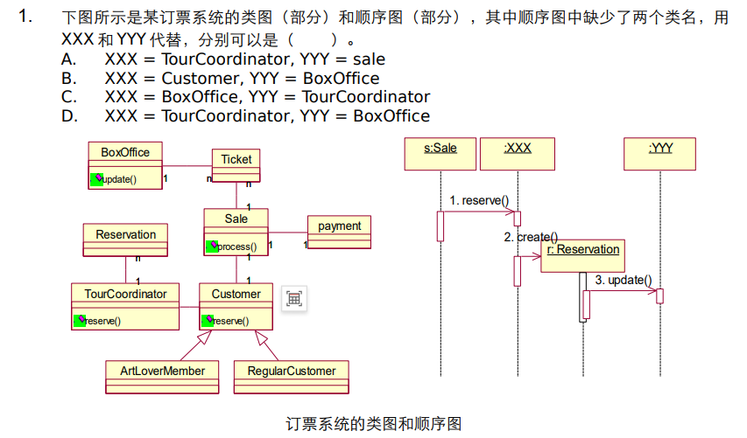

【答案】：选择： B

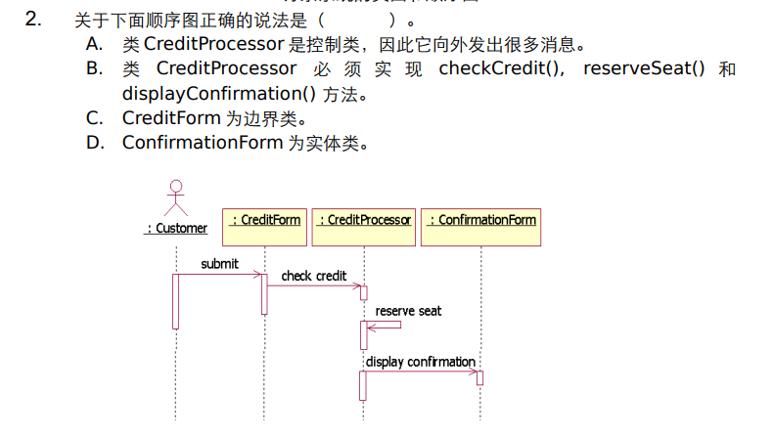

【答案】：选择： C

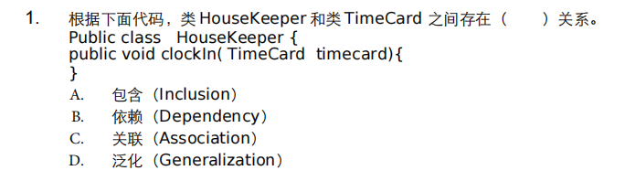

【答案】：选择： B

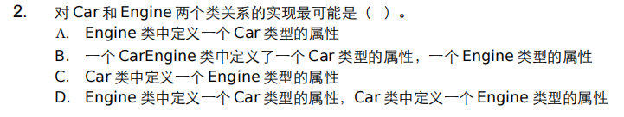

【答案】：选择： C

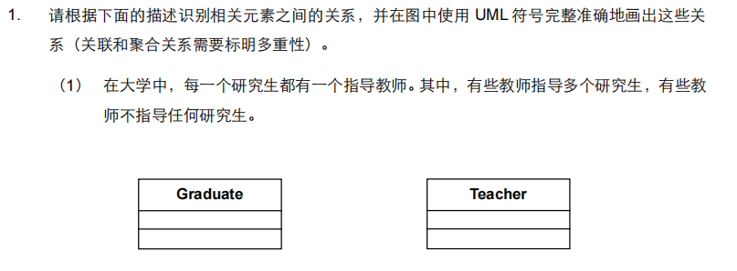

【答案】：两者是关联关系，并且是双向关联，我们可以使用双向箭头来绘制

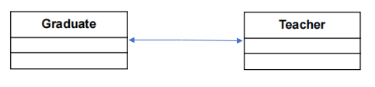

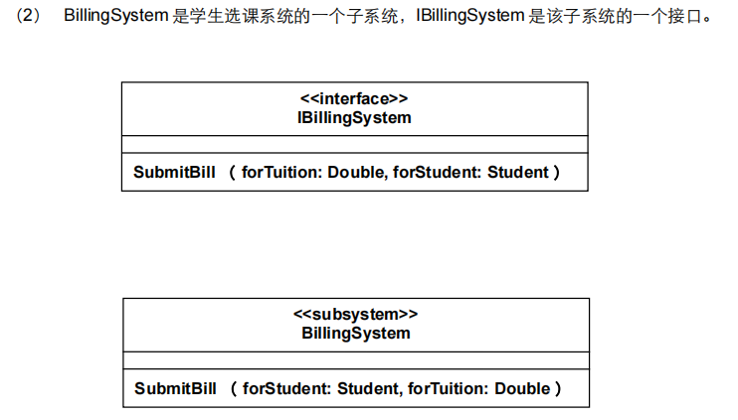

【答案】：两者是实现关系，我们可以使用带有三角箭头的虚线来绘制

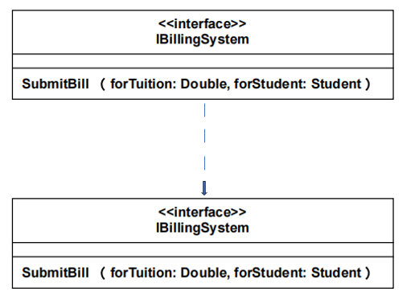



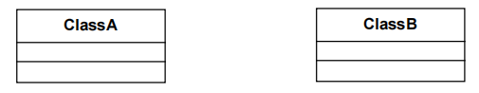

【答案】：两者是关联关系，是单向关联，我们可以使用单向箭头来绘制

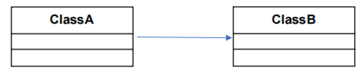

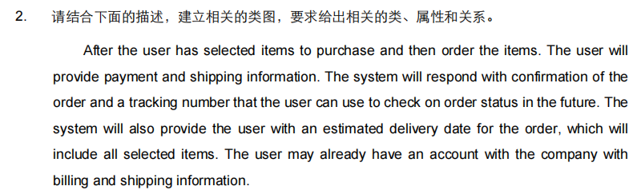

【答案】：

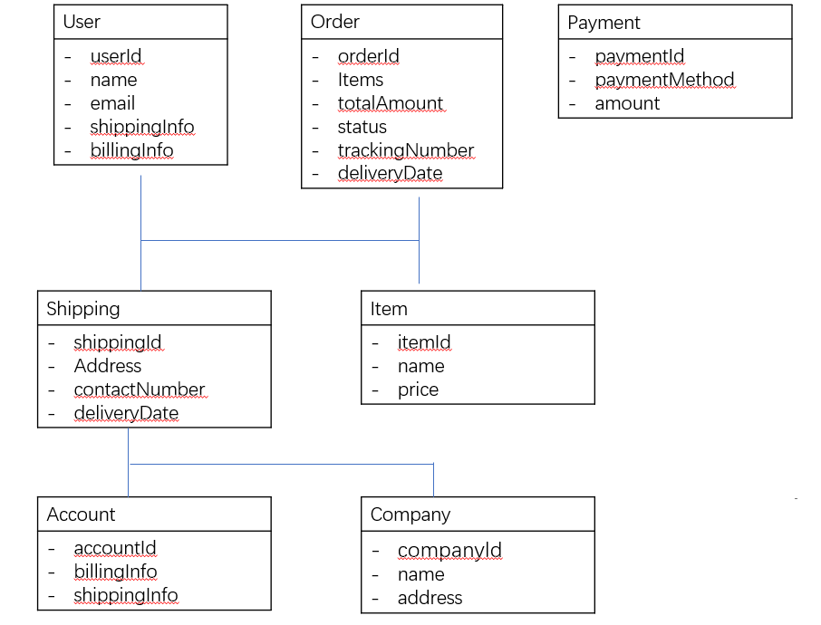

上面是所画出的类图，其中各个类中彼此之间有着关联关系。

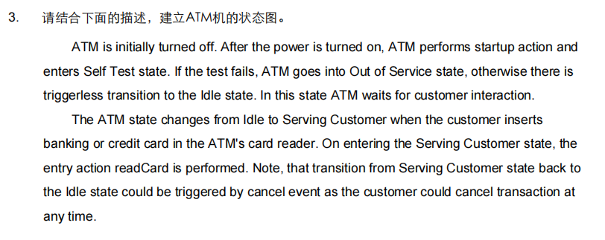

【答案】：

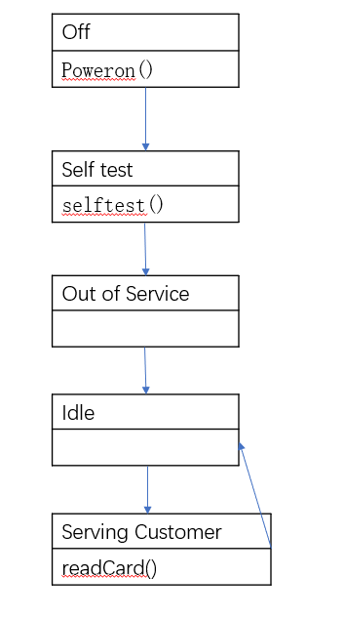

上述关系的状态图如上，解释如下：

Off（关闭）状态是ATM机初始状态。

Self Test（自检）状态是ATM机执行自检动作。如果自检失败，ATM机进入Out of Service（停机）状态；否则，ATM机无需触发任何转换直接进入Idle（空闲）状态。

Out of Service（停机）状态表示ATM机无法提供服务。

Idle（空闲）状态表示ATM机等待客户交互。

当客户的银行卡插入时，会从Idle状态进入Serving Customer状态，使用完后再次进入Idle状态。

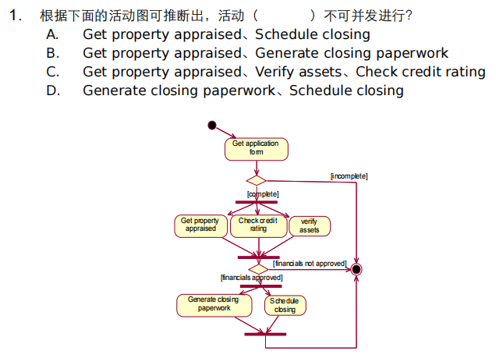

【答案】：选择： AB

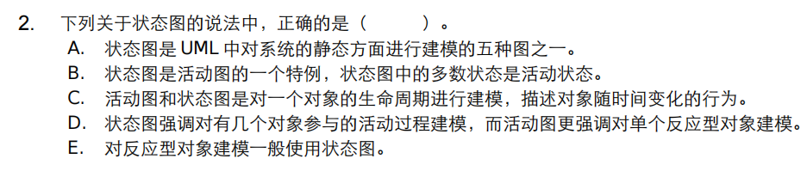

【答案】：选择： C